25.10.2017г. на отделении «ОиПП» проведен классный час в группе 102.
14 октября памятная дата военной истории России 206-лет 2017г.
В этот день в 1811 году русские войска под командованием Михаила Илларионовича Кутузова разбили турецкую армию под Рущуком.

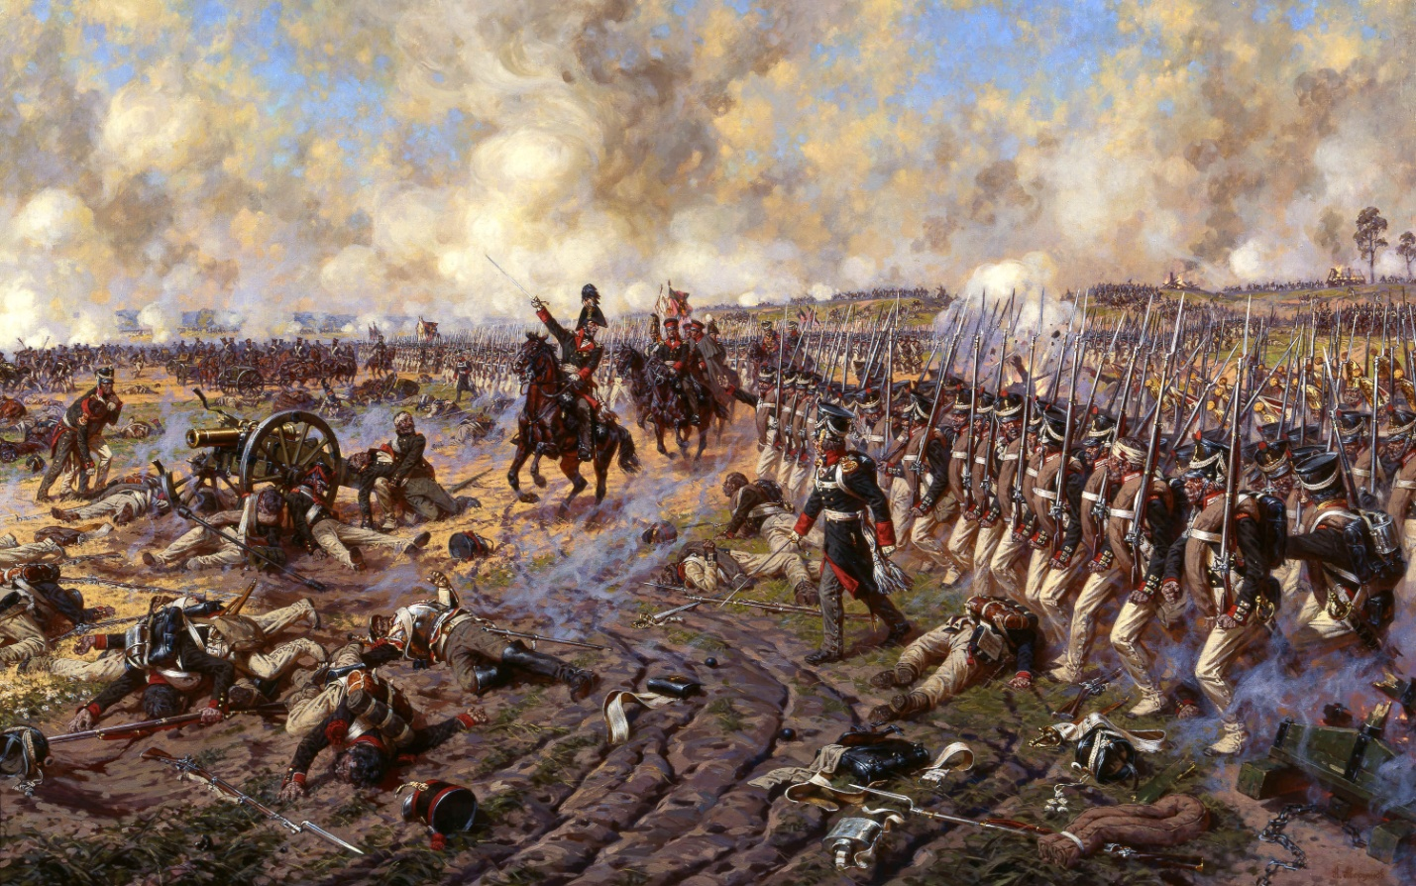

В начале лета к Рущуку двинулась 60-тысячная армия под командованием Ахмет-паши.
22 июня 1811 г. она атаковала около Рущука войско Кутузова
(15 тыс. чел.). Русские артиллерийским огнем и контратаками отразили натиск. Турки потеряли 5 тыс. чел., русские - 500 чел. Ахмет-паша отступил и стал окапываться, ожидая нападения М.И.Кутузова.
Но российский командующий, не желая рисковать, вскоре отошел со своим небольшим войском на левый берег Дуная, взорвав рущукские укрепления.

25.10.17г. проведён классный час в гр.102: «Женщина на войне».
Так уж случилось, что наша память о Великой Отечественной войне и все наши представления о войне - мужские.
Это и понятно: воевали-то в основном мужчины.
Великая Отечественная война явила миру пример массового участия и героизма советских женщин в защите своего Отечества.

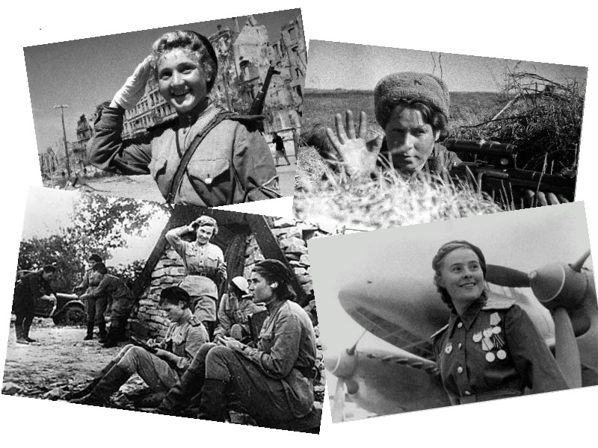
В период великой Отечественной войны в армии служили 800 тысяч женщин, все они были добровольцами, а просились на фронт еще больше.
Свыше 90 женщин были удостоены звания Героя Советского Союза, более 100 тыс. награждены орденами и медалями, более половины из них были удостоены звания посмертно.
Никогда еще на протяжении всей истории человечества столько женщин не участвовало в войне.

Данное мероприятие проведено библиотекарем Коваленко Л.Н.
Во время проведения классного часа использовались такие методы как: показ презентации.

